【民族团结进步活动月】中华民族一家亲 同心共筑中国梦

   为认真贯彻落实社区民族团结进步工作，深入开展民族团结教育活动，积极营造民族团结浓厚氛围，9月8日，富康社区开展了“铸牢中华民族共同体意识”系列宣讲活动。

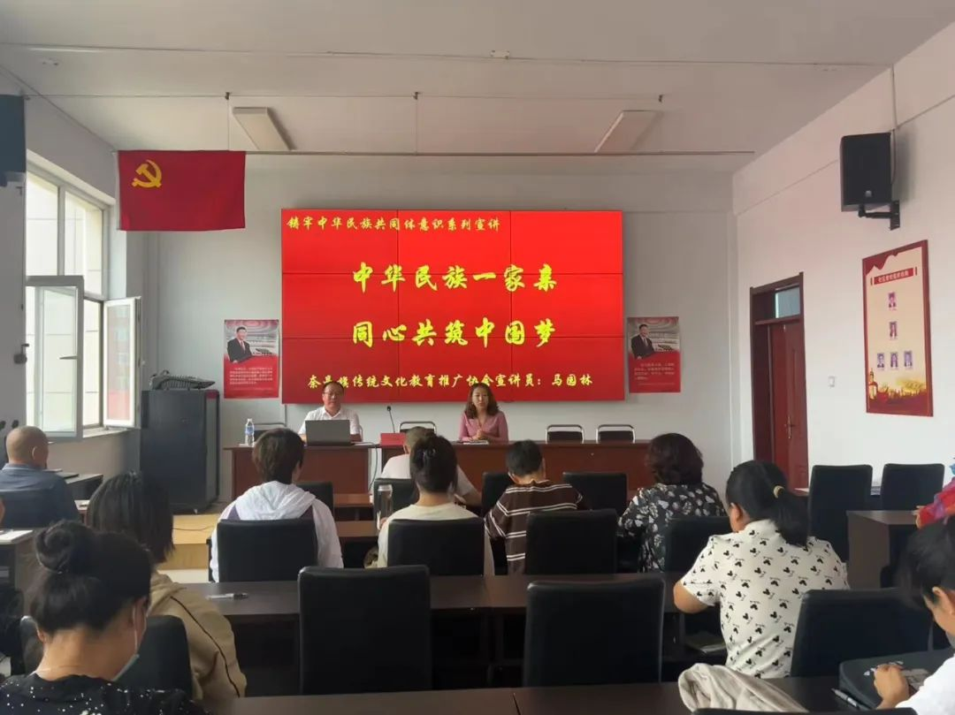

   活动开始前，社区组织“两委”和网格员深入学习，从根本上务实党员干部思想根基，提升政治执行力，切实形成工作合力，高质高效地宣传民族团结知识。

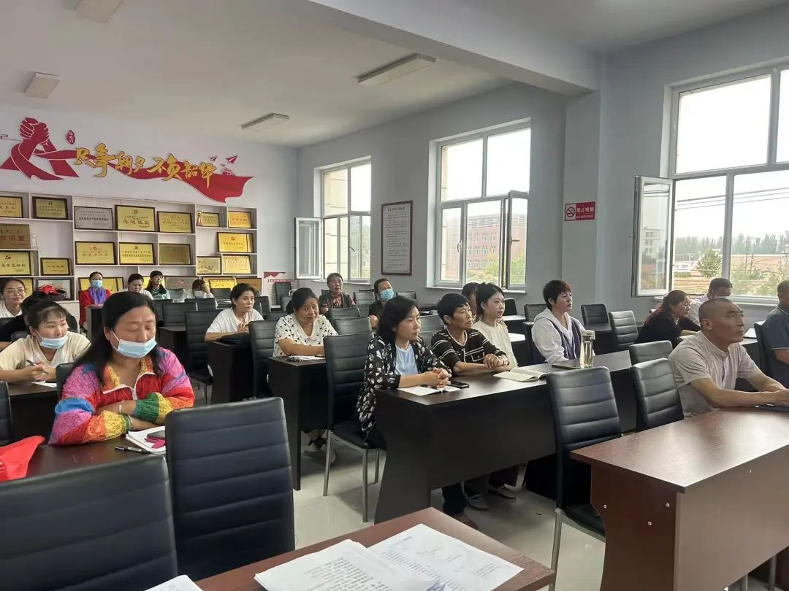

   活动中，奈曼旗传统文化教育推广协会宣传员宣讲了“中华民族是多元一体的伟大民族”的丰富内涵，并系统阐释了铸牢中华民族共同体意识的重要意义、深刻内涵和实践路径，更加坚定了促进各民族交往交流交融、维护民族团结的信念，通过讲述民族团结进步小故事，帮助居民们快速精准理解、掌握民族政策知识核心内容，普及民族团结进步知识，号召大家在中华民族大家庭中要像石榴籽一样紧紧抱在一起。宣讲内容丰富，通俗易懂，反响热烈。

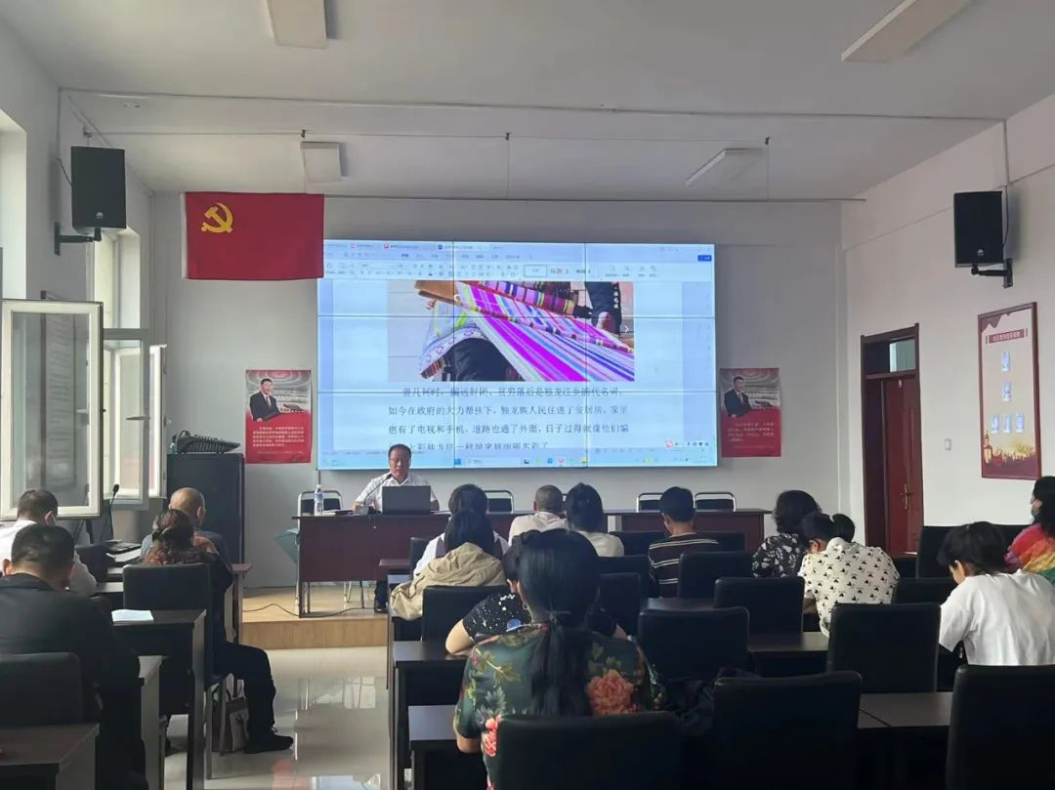

    此次宣讲活动的开展，进一步引导辖区居民自觉增强民族团结意识。下一步，富康社区将组织辖区各族居开展形式多样、丰富多彩的宣传、宣讲以及读书、文体等活动，营造浓厚的宣传教育氛围。